أسئلة الاختبار الفصلي رياضيات الإدارة

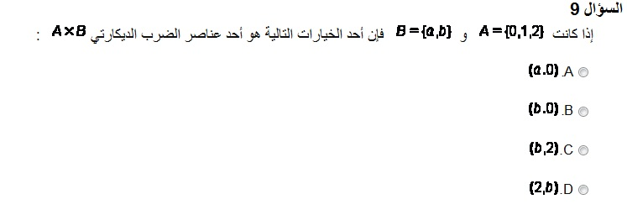

الجواب : d 2,b) ) الحل AXB=[(0,a),(0,b),(1,a),(1,b),(2,a),(2,b)

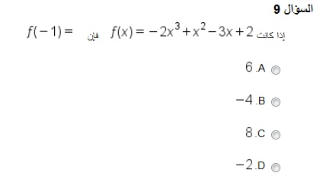

الجواب :c . 8 الحل : f (-1)= -2 (-1)³ + (-1)² -3 (-1) +2
2+1+3+8 =

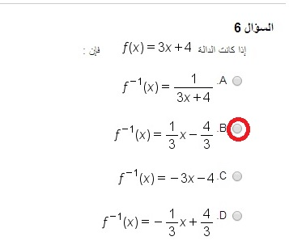

الجواب : فقره b
الحل : f (x)= سالب 1 الدالة المعكوسة نوجدها

F(x)= 3x+4
Y = 3x +4 نضع بدال اكس واي
Y-4= 3x نوجد اكس
y-4/3 = x
x= y-4/3
x= 1/3 y – 4/3 وجدنا قيمة إكس
y= 1/3 x -4/3 نبدل بدل الإكس بواي او الواي بالإكس
f (x) = 1/3 x -4/3 سالب 1 بدل الواي إف سالب واحد

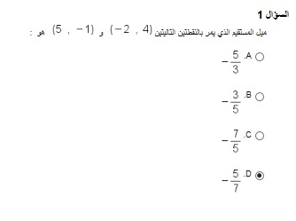

الجواب : فقره d 5/7 -

القاعدة m = y2- y1 / x2- x1 =
-1 -4 /5- (-2) = - 5/7

السؤال التاسع وعشرون :المسافه بين النقطتين التاليتين (2-,3-) و (4,-1) هي
Aجذر 20
B جذر 40
Cجذر 8
D جذر 52
الجواب : فقرة B
d =جذر كبير وداخلة (-3+1)² + (-2-4)²
=جذر كبير وداخله -2)² + (-6)²)
= جذر كبير وداخلة 4 + 36
= جذر 40

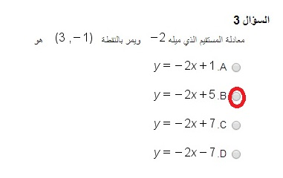

الجواب فقره B
إيجاد المستقيم الذي ميله -2 ويمر بالنقطة السابقة
Y= mx+b
-1 =m (-2) (3) +b
-1= -6 +b
-1+6 =b
5=b
Y = -2x +5

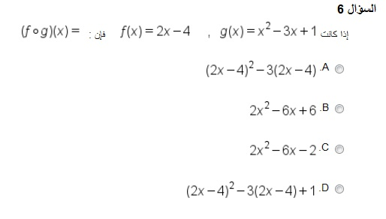

الجواب فقرة c
الحل : = 2 (x² -3x +1 )-4
= 2x² -6x +2 -4
= 2x² -6x -2

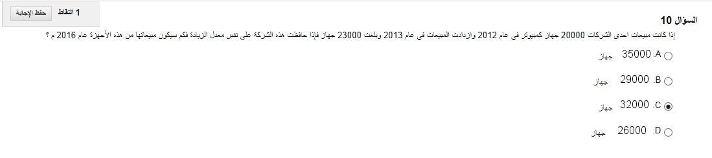الجواب فقره c 32000 جهاز

الحل : 2012 = 20000
2013 = 23000
2014= 26000
2015 = 29000
2016 = 32000

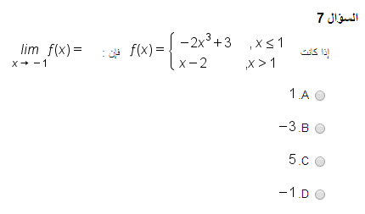
الجواب c .5
الحل :lim f(x)
X -1سهم
Lim (-2x³+3)=
X سهم 1
= -2(-1)³+3 =2+3= 5

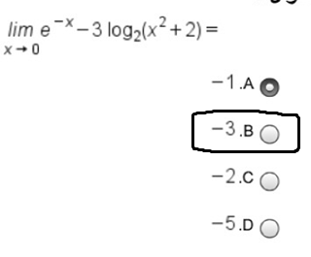
الجواب -2 c

